МИНОБРНАУКИ РОССИИ
Санкт-Петербургский государственный
электротехнический университет
«ЛЭТИ» им. В.И. Ульянова (Ленина)
Кафедра Цифровая кафедра

отчет
по лабораторной работе №3

по дисциплине «Организация ЭВМ и систем»

Тема: «ИССЛЕДОВАНИЕ ВИДЕОСИСТЕМЫ (ГРАФИЧЕСКИЙ РЕЖИМ)»

Студент гр. 4375 |  | Пастухов Е. А.
Преподаватель |  | Анисимов А. В.

Санкт-Петербург
2025
Цель работы:
Изучение работы с видеосистемой в графическом режиме, вывод графика заданной функции с масштабированием и разметкой осей.

Краткие сведения о видеосистемах ПЭВМ, текстовом режиме их работы и функциях обслуживания текстового режима
Видеосистема персонального компьютера (ПЭВМ) представляет собой совокупность аппаратных и программных средств, обеспечивающих вывод графической и текстовой информации на экран монитора. Основными компонентами видеосистемы являются видеоадаптер (графическая плата) и монитор. Видеоадаптер управляет формированием изображения и содержит собственную видеопамять (видеобуфер), в которой хранится образ экрана.
Видеоадаптеры поддерживают два основных режима работы: текстовый и графический. В рамках данной лабораторной работы рассматривается текстовый режим, при котором экран воспринимается как совокупность знакомест (текселов), каждое из которых отображает один символ.

Текстовый режим работы видеосистемы
В текстовом режиме каждый символ на экране представлен двумя байтами в видеобуфере:
- Первый байт содержит ASCII-код символа.
- Второй байт — байт атрибута, определяющий цвет символа (foreground), цвет фона (background), наличие мерцания и яркости.
Байт атрибута имеет следующую структуру (биты нумеруются справа налево, начиная с 0):
- Биты 0–2 — цвет символа (RGB: синий, зелёный, красный).
- Бит 3 — повышение яркости символа.
- Биты 4–6 — цвет фона (RGB).
- Бит 7 — мерцание символа (в некоторых адаптерах может использоваться как дополнительный бит цвета фона).
Стандартные текстовые режимы включают:
- 40×25 знакомест (режимы 0, 1),
- 80×25 знакомест (режимы 2, 3 и др.).
Адрес видеобуфера в текстовых режимах обычно начинается с сегмента B800:0000 для цветных адаптеров (CGA, EGA, VGA).

Функции обслуживания текстового режима в языке C++
Для работы с текстовым режимом в среде программирования на языке C++ (в частности, в старых компиляторах, таких как Turbo C++) используется библиотека <conio.h>. Основные функции этой библиотеки включают:
- window(int x1, int y1, int x2, int y2) — задаёт активное текстовое окно на экране.
- textcolor(int color) — устанавливает цвет символов (0–15 или константы из перечисления COLORS).
- textbackground(int color) — устанавливает цвет фона (0–7).
- textattr(int attr) — устанавливает полный атрибут символа (цвет символа, фона, яркость, мерцание).
- gotoxy(int x, int y) — перемещает курсор в заданную позицию внутри активного окна.
- clrscr() — очищает всё активное окно.
- cprintf(const char* format, ...) — выводит форматированный текст в активное окно с учётом текущих цветовых атрибутов.
- wherex(), wherey() — возвращают текущую позицию курсора.
Эти функции позволяют гибко управлять отображением текста, цветовой палитрой и расположением информации на экране, что особенно полезно при создании консольных интерфейсов и демонстрационных программ.
Алгоритм:
#include <iostream>
#include <vector>
#include <math.h>
#include <iomanip>
#include <limits>

using namespace std;

// Константа π
const double PI = 3.14159265358979323846;

// ==== 1. ВЫБОР ВАРИАНТА ====
// Здесь задай свою функцию и интервал.
// Пример: f(x) = sin^2(x/2) + sqrt(x), x ∈ [3π/2 ; 9π/2]
double f(double x) {
return pow(sin(x / 2.0), 2) + sqrt(x);
}

const double X_MIN = 1.5 * PI; // начало интервала
const double X_MAX = 4.5 * PI; // конец интервала

// ==== 2. ПАРАМЕТРЫ "ЭКРАНА" ====

const int WIDTH = 80; // ширина псевдографического поля
const int HEIGHT = 25; // высота

struct Sample {
double x;
double y;
};

int main() {
// 1. Сэмплирование функции
int steps = WIDTH; // по одному x на каждый столбец
vector<Sample> data;
data.reserve(steps + 1);

double dx = (X_MAX - X_MIN) / steps;

double y_min = numeric_limits<double>::infinity();
double y_max = -numeric_limits<double>::infinity();
double x_at_max = X_MIN;
double y_at_max = 0.0;

for (int i = 0; i <= steps; ++i) {
double x = X_MIN + i * dx;
double y = f(x);
data.push_back({x, y});
if (y < y_min) y_min = y;
if (y > y_max) {
y_max = y;
x_at_max = x;
y_at_max = y;
}
}

// Чтобы оси не "слипались" в одну линию при почти постоянной функции
if (fabs(y_max - y_min) < 1e-9) {
y_max += 1.0;
y_min -= 1.0;
}

// 2. Подготовка "экрана"
vector<string> screen(HEIGHT, string(WIDTH, ' '));

auto toScreenX = [&](double x) -> int {
double t = (x - X_MIN) / (X_MAX - X_MIN); // 0..1
int sx = static_cast<int>(t * (WIDTH - 1) + 0.5);
if (sx < 0) sx = 0;
if (sx >= WIDTH) sx = WIDTH - 1;
return sx;
};

auto toScreenY = [&](double y) -> int {
// 0 по экрану сверху, HEIGHT-1 снизу
double t = (y - y_min) / (y_max - y_min); // 0..1
// y_max -> верх, y_min -> низ
double inv = 1.0 - t;
int sy = static_cast<int>(inv * (HEIGHT - 1) + 0.5);
if (sy < 0) sy = 0;
if (sy >= HEIGHT) sy = HEIGHT - 1;
return sy;
};

// 3. Рисуем оси
// Ось X (y = 0), если ноль попадает в диапазон по Y
bool has_x_axis = (y_min <= 0.0 && y_max >= 0.0);
int y_axis_row = -1;
if (has_x_axis) {
y_axis_row = toScreenY(0.0);
for (int x = 0; x < WIDTH; ++x) {
screen[y_axis_row][x] = '-';
}
}

// Ось Y (x = 0), если ноль попадает в диапазон по X
bool has_y_axis = (X_MIN <= 0.0 && X_MAX >= 0.0);
int x_axis_col = -1;
if (has_y_axis) {
x_axis_col = toScreenX(0.0);
for (int y = 0; y < HEIGHT; ++y) {
screen[y][x_axis_col] = '|';
}
}

// 4. Рисуем сам график
for (const auto& s : data) {
int sx = toScreenX(s.x);
int sy = toScreenY(s.y);
screen[sy][sx] = '*';
}

// 5. Отметим максимум
int max_sx = toScreenX(x_at_max);
int max_sy = toScreenY(y_at_max);
screen[max_sy][max_sx] = 'M';

// 6. Вывод "экрана"
cout << "Лабораторная работа №3. Графический режим (псевдографика)" << endl;
cout << "Функция: f(x) = sin^2(x/2) + sqrt(x)" << endl;
cout << "Интервал: [" << X_MIN << " ; " << X_MAX << "]" << endl;
cout << "Ширина: " << WIDTH << ", высота: " << HEIGHT << endl;
cout << endl;

for (int y = 0; y < HEIGHT; ++y) {
cout << screen[y] << '\n';
}

cout << endl;
cout << "Минимальное значение f(x) ≈ " << fixed << setprecision(4) << y_min << endl;
cout << "Максимальное значение f(x) ≈ " << fixed << setprecision(4) << y_max << endl;
cout << "Максимум достигается при x ≈ " << fixed << setprecision(4) << x_at_max << endl;

// 7. Краткая табличка значений
cout << endl;
cout << "Некоторые значения функции:" << endl;
cout << setw(12) << "x" << setw(16) << "f(x)" << endl;
cout << string(28, '-') << endl;
for (int i = 0; i <= 10; ++i) {
double t = static_cast<double>(i) / 10.0;
double x = X_MIN + t * (X_MAX - X_MIN);
cout << setw(12) << fixed << setprecision(4) << x
<< setw(16) << fixed << setprecision(4) << f(x) << endl;
}

return 0;
}

Работа программы:
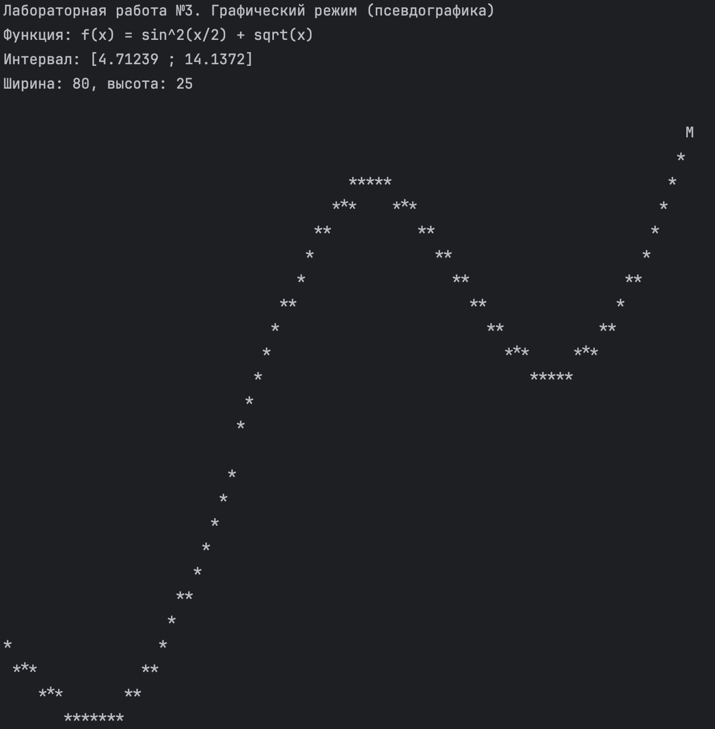
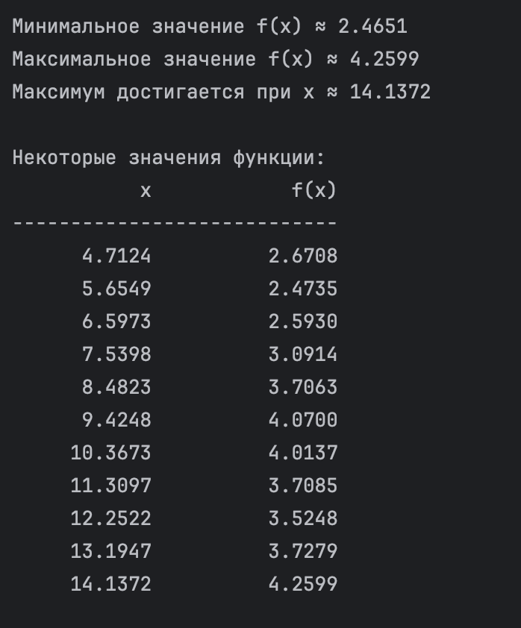

Структурная схема аппаратных средств:
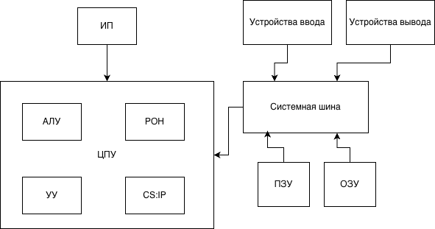

Вывод:
Работа позволила изучить принципы взаимодействия с видеосистемой в графическом режиме, освоить использование графических примитивов и корректное отображение текстовой информации, включая Unicode-символы.

